Mistrovství ČR dorostu, juniorů, U 23 a seniorů s mezinárodní účastí

30.6. – 2.7.2017

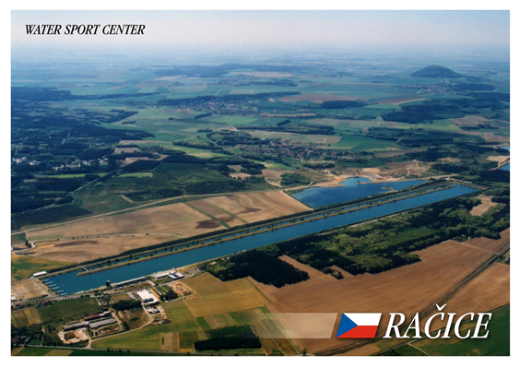
Zápis o přihláškách k závodu

Ředitel závodů Luboš Došek

Technický ředitel: Pavel Dědek

Zástupce STK: René Vondrák

Moderátor: Zdeněk Krejza

Sbor rozhodčích:

VR: Klára Janáková

Karel Bašus
Zdeněk Böhm
Radim Dostál
Šárka Hamanová
Petr Holeček
Zdeněk Janků
Jindřich Janus
Milan Kacián
Jiří Klemeš ml.
Marek Lorenc
Martina Michnová
Jaroslav Neuman
Jitka Rejtahrová ml.
Jitka Skochová
Pavel Sova
Martin Šoth
Lubomír Vokřál
Jana Zbudilová

Organizační pokyny
pro zástupce klubů a účastníky MČR dorostu, juniorů, seniorů B a seniorů s mezinárodní účastí 2017

Prezentace oddílů a zahraničních posádek s kontrolou registračních průkazů (u zahraničních závodníků kontrola osobních dokladů) ve čtvrtek 29. 6. 2016 od 19:00 hodin do 20:00 hodin ve 2. patře cílové věže Sportcentra Račice.

Losování proběhne po prezentaci oddílů a klubů.

Dráha: Račice na 2 000m pevné, 1 500m volné

Poznámky:
1. | Schůzka zástupců se nekoná, pokyny a startovní listiny budou k vyzvednutí u pořadatele (cílová věž 2. patro) v první den regaty ráno před závody. Startovní listiny jsou zároveň dostupné on-line na webu ČVS.
2. | Finále B se jede v neděli 2. 7. 2017 vždy před finále A a je povinné.  Časový pořad bude ustanoven při losování.
3. | Předběžný časový pořad bude uveden na internetových stránkách ČVS v úterý 27. 6. 2017.
4. | Pokud po prezentaci zůstane v závodě 7 lodí, všechny posádky se budou hlásit startérovi v čase 1 rozjížďky.
5. | V případě 7 až 12 posádek budou použity u věkové kategorie dorostu a juniorů postupové klíče FISA. Rozjížďky se budou konat v pátek 30. 6. 2017, opravné jízdy v sobotu 1. 7. 2017.  V případě 7 až 12 posádek se budou u věkové kategorie seniorů konat v sobotu 1. 7. 2017 rozjížďky.  Postup do finále A: první dvě posádky z každé rozjížďky + 2 další posádky s nejrychlejším časem.  V případě 13 až 42 posádek platí postupové klíče uvedené v Celostátním vypsání veslařských soutěží. Rozjížďky se budou konat v pátek 30. 6. 2017, semifinále v sobotu 1. 7. 2017
6. | V kategorii seniorů budou u vybraných závodů (č.12 2- m, č.13 2- mLV, č.20 2- ž, č.31 1x ž, č.32 1x žLV, č.34 2x m, č.35 2x mLV, č.41 2x ž, č.42 2x žLV, č.46 1x m, č.47 1x mLV) vyhlašovány tři nejlepší posádky seniorů B.
7. | V průběhu regaty bude provedena zástupci STK namátková kontrola vyznačení lékařských prohlídek v registračních průkazech startujících sportovců.
8. | Přílohou těchto pokynů jsou pravidla pohybu lodí na dráze. Během regaty bude kontrolováno dodržování pravidel pro nasedání a vysedání posádek u plat.
9. | Pro trénink bude dráha uzavřena 30 minut před prvním startem časového pořadu (týká se i trénujících neúčastníků regaty).
10. | Průjezd kanoistickými průplavy je zakázán!!!
11. | V závodech bude uplatněn nový systém pro toto mistrovství:  Jednotlivé jízdy daného závodu budou označeny písmeny a, b, c, d, e, f.  Posádkám bude dle daného počtu lodí v jednotlivé jízdě přiděleno startovní číslo 1 až 6.  Příklad: v případě 16 lodí - 1. jízda (1a,2a,3a,4a,5a,6a), 2. jízda (1b,2b,3b,4b,5b),  3. jízda (1c,2c,3c,4c,5c)
12. | Čísla zajišťuje SC Račice. Půjčovna čísel bude v hnědé buňce pod světelným stožárem v cílovém prostoru. Pořadatelé budou po skončení závodu a vyveslování z lodí sami čísla sundávat u přistávacího plata.  Z tohoto důvodu bude možné přistávat pouze u plat č. 2 a č. 3 (počítáno od břehu, kde stojí cílová věž), která budou sloužit pouze jako plata výstupní.  Plata č. 4, č. 5. budou pouze nástupní.  Plata budou označena dopravními značkami pro jednosměrnou jízdu, respektive zákaz vjezdu do jednosměrné ulice.
12. | Za ztracené číslo je klub povinen uhradit částku Kč 50,-Kč.
13. | Vážení kormidelníků a závodníků lehkých vah se koná 2 až 1 hodinu před startem v cílové věži v místnosti rozhodčích.
14. | Upozorňujeme účastníky mistrovství na dodržování nočního klidu a pravidel ubytovacího a provozního řádu SC Račice.
15. | Startovné bude vybíráno v sobotu 1.7. 2017 ve 3. patře cílové věže a to 9:00-11:30 a do 14:00-16:00 hodin.

V Račicích dne 27. 6.2017

Luboš Došek, Marek Lorenc, René Vondrák

